Cahier des charges
Logiciel de mise en débat
basé sur le projet Dialoguea :

Objectifs :
Application web ayant pour ambition de concerter la population autour de projets d'urbanisme ou d'architecture utilisant l'infographie (3D – 2D – plans)
Le développement est basé sur les préceptes de la méthode Agile

Nourris dans un deuxième temps du projet de Pixel Humain, une extension vers l'Open-Data et le conseil aux collectivités peut être une piste de diversification et ouvrir vers de nouveaux services.
Il pourra s'étendre à un outil de gestion de projet urbanistique intégrant la concertation. Ceci ne dispense pas d'animations physiques de réunions voire même c'est l'alternance virtuel/présentiel qui est privilégiée car c'est ce qui fonctionne le mieux actuellement.

Publics :
- cabinets d'architectes
- urbanistes,
- bureaux d'études en environnement,
- collectivités,
- Institutions dans l'aménagement du territoire
- (Conservatoire du littoral, DREAL, SAGE, Parc Naturel Régionaux, Parcs Nationaux, Réserves Naturelles, …) .
- Les promoteurs immobiliers peuvent être une piste de clients potentiels notamment comme outil de présentation de projets, voire de gestion en interne.
- Outil pédagogique donc ouvert vers les structures pédagogiques

Phases d'un projet d'urbanisme:

Toutes ces pages ne comprennent pas le menu :
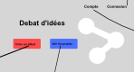
Page accueil:

Page connexion


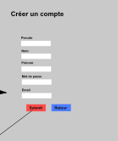
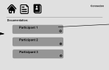
Page inscription

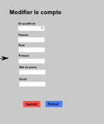

page projets
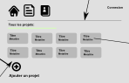
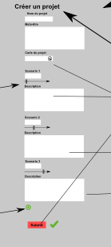

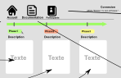

page documentation

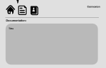
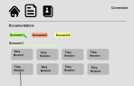

Zoning page débat
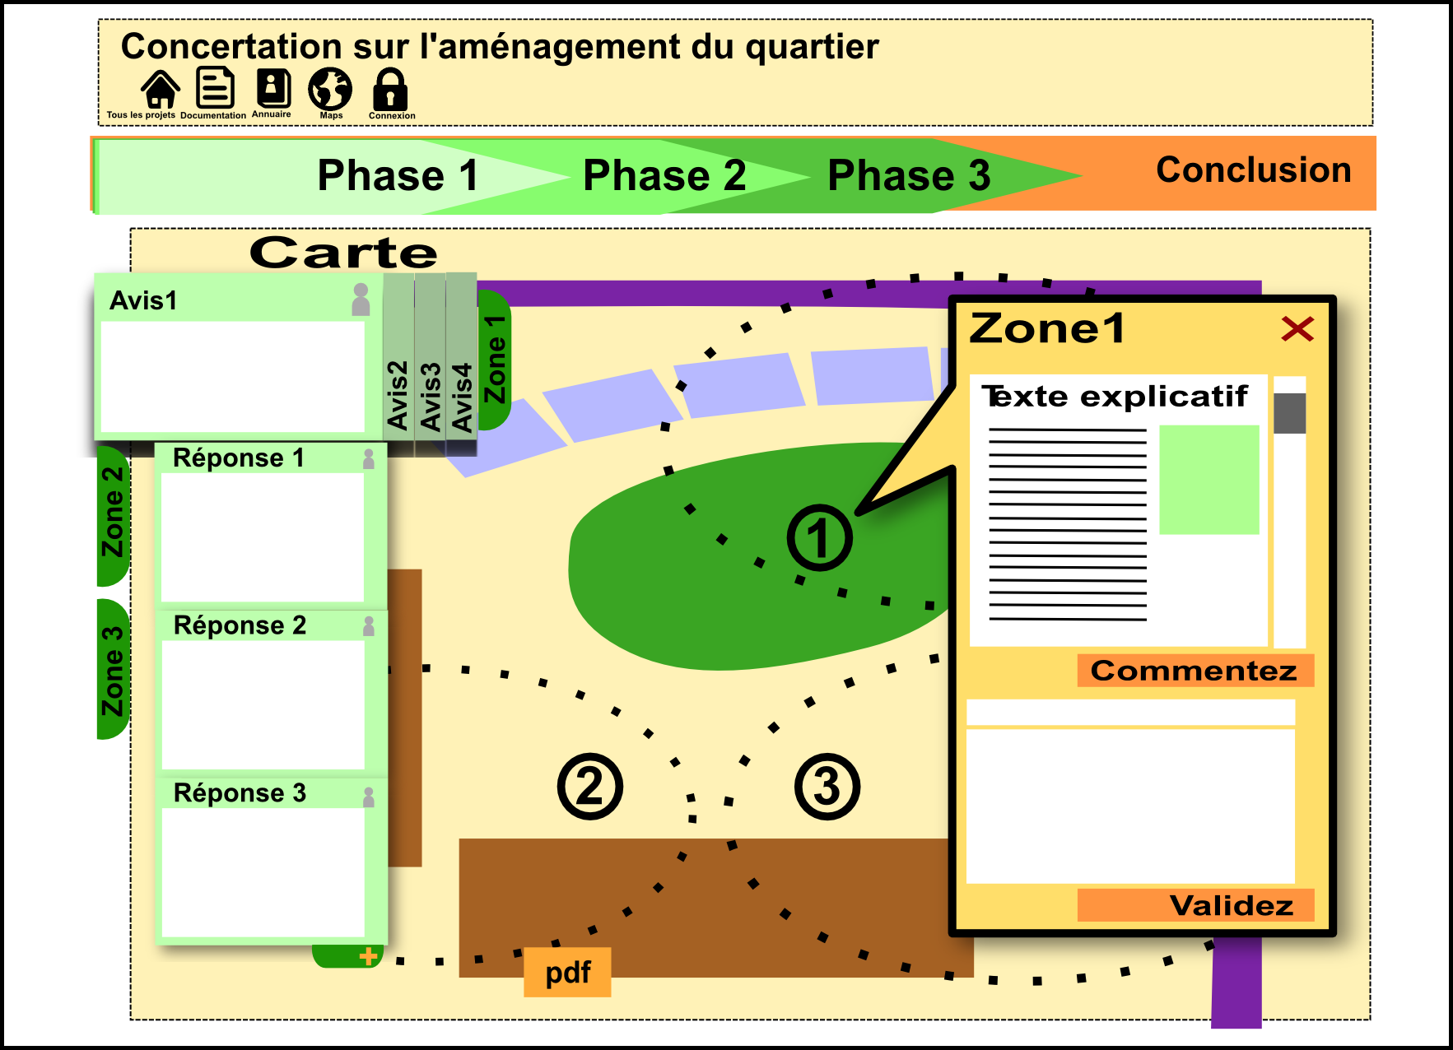
Zoning responsive

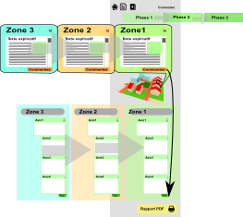

https://fr.wikipedia.org/wiki/M%C3%A9thode_agile

